¿Habrá una casa para Jesús que viene?
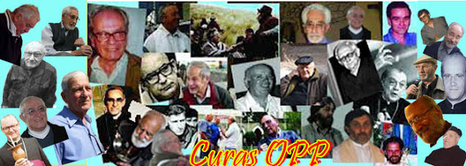

Al entrar en la casa, salúdenla invocando la paz sobre ella. Si esa casa lo merece, que la paz descienda sobre ella; pero si es indigna, que esa paz vuelva a ustedes. Y si no los reciben ni quieren escuchar sus palabras, al irse de esa casa o de esa ciudad, sacudan hasta el polvo de sus pies. (Mateo 10,12-14)

En la Iglesia católica romana, el tiempo de Adviento es tiempo de esperanza. Tiempo de preparar la venida de Jesús que celebraremos en la Navidad. Pero “esperar” no es una actitud pasiva, de inacción y pietismo, es tiempo activo, dinámico y militante. No es dar la espalda a la historia y cerrar los ojos a la realidad. ¡todo lo contrario! Es “preparar el camino”, “enderezar los senderos”. Es hacer todo lo posible para que Aquel que viene, al llegar, “se sienta en casa”.
- · ¿Se sentiría en casa Jesús si ve a sus hermanos y hermanas indiferentes ante el dolor y la injusticia, la mentira y la violencia que padecen millones?
- · ¿Se sentiría en casa si ve– a pesar de los mentirosos números oficiales – la pobreza creciente, la falta de trabajo, de salud, de alegría de sus amigos?
- · ¿Se sentiría a gusto al ver a los jubilados apaleados, los maestros despreciados, la salud pública negada, los derechos conculcados?
- · ¿Cómo se sentiría Jesús si ve que los que nos llamamos sus hermanos o hermanas vivimos un individualismo exasperante, un “no te metas” o, un regreso del “algo habrán hecho”?
- · ¿Qué pensaría Jesús si se encuentra que se niega la violencia de la dictadura cívico militar con bendición eclesiástica y que la política de Derechos Humanos es boicoteada y negada, que la Memoria, la Verdad y la Justicia están ausentes, o que las Fuerzas Armadas no aparecen subordinadas al poder político?
- · ¿Cómo actuaría Jesús al ver que en nombre de la libertad se atenta contra la libertad verdadera, porque es sólo libertad de los poderosos y la esclavitud con nuevos modos aparece en el horizonte?
- · ¿Y si mirando a sus preferidos con discapacidad se encontrara con que la corrupción y los sobornos, que se revelan en cuadernos reales, les complican el acceso a sus medicamentos?
- · ¿Cómo le diríamos a Jesús que se nos invita a odiar más, que se insulta y agrede y que la política, que debiera ser un modo excelso de caridad, se ha convertido en clientelismo, mentira y avasallamiento?
- · ¿Cómo podríamos explicarle a Jesús que se apoya un genocidio en el extranjero, se aplaude la tortura y se rompe con la fraternidad de los históricos pueblos vecinos y hermanos? ¿Le contaríamos de la escandalosa compra de armas que nos recuerda los peores momentos de nuestra historia reciente?
- · ¿Cómo se sentiría él si llegara a su tierra de origen, avasallada y masacrada, o si eligiera volver en el África, ninguneada y expoliada o en el Caribe bombardeado?
- · ¿Cómo nos preparamos para la venida de Jesús? El Dios que entra en nuestra historia, haciéndose pobre, se hace uno de nosotros y nosotras y toma partido por los insignificantes y a quien celebraremos en la Navidad desde los pobres y envuelto en pañales ¿sonreirá en el encuentro con sus hermanas y hermanos o llorará en soledad la indiferencia? Y si en lugar de un pesebre, ¿hubiera nacido en una patera en el Mediterráneo, en un comedor del Conurbano o en medio de las guerras silenciadas en el África subsahariana? ¿Lo iríamos a abrazar?
Nos preparamos para decir “¡feliz Navidad!, pero – como dijeran nuestros hermanos mayores del Movimiento de Sacerdotes para el Tercer Mundo en 1968 – “Feliz Navidad, ¿para quién?”

Curas en opción por las y los pobres
Adviento 2025

